OGŁOSZENIE
Enea Połaniec S.A.
ogłasza przetarg niepubliczny
na wykonanie stałych systemów zabezpieczających przed upadkiem z wysokości na
budynkach pozatechnologicznych w Enea Połaniec S.A.
wg następujących warunków:
- Przedmiot zamówienia:
Wykonanie stałych systemów zabezpieczających przed upadkiem z wysokości na budynkach pozatechnologicznych w Enea Połaniec S.A.
- Szczegółowy zakres Usług Określa SIWZ stanowiący Załącznik nr 5 do ogłoszenia.
- Termin wykonania robót/usług: w ciągu 6 tygodni od zawarcia umowy ( szczegółowy termin określony w SIWZ)

Zamawiający nie dopuszcza ofert częściowych i wariantowych.
- Opis przygotowania oferty.
  - Ofertę należy złożyć na formularzu „oferta” – Załącznik nr 1 do ogłoszenia.
  - Złożona oferta powinna być opatrzona pieczątką firmową oraz podpisana przez podmiot uprawniony do reprezentacji oferenta.
- Ofertę należy przesłać do dnia 22. 10.2018r do godz. 12.00 na adres e-mail: teresa.wilk@enea.pl
- Oferent ponosi wszelkie koszty związane ze sporządzeniem i przedłożeniem oferty.
- Oferent zobowiązany jest do zachowania w tajemnicy wszelkich poufnych informacji, które uzyskał od Zamawiającego w trakcie opracowywania oferty.
- Zamawiający zastrzega sobie prawo do przyjęcia lub odrzucenia oferty w każdym czasie przed przekazaniem zamówienia do realizacji bez podania uzasadnienia., co nie skutkuje żadnym roszczeniami oferenta wobec Zamawiającego.
- Zamawiający udzieli zamówienia wybranemu oferentowi, zgodnie z zapytaniem ofertowym i warunkami ustalonymi podczas ewentualnych negocjacji.
- Ponadto oferta powinna zawierać:
  - Wynagrodzenie ofertowe - wg Załącznika nr 1 do formularza ofertowego
  - Warunki płatności.
  - Terminy wykonania,
  - Okres gwarancji,
  - Okres ważności oferty,
  - Potwierdzenie wykonania całego zaplanowanego zakresu zadania,
  - Listę wymaganych właściwych kwalifikacji oraz uprawnień związanych z całym zakresem przedmiotu zamówienia.
  - Wskazanie ewentualnych podwykonawców prac, z zakresem tych pozlecanych prac,
  - Referencje dla wykonanych usług o profilu zbliżonym do usług będących przedmiotem przetargu zgodnie z wymaganiami określonymi w SIWZ
  - Potwierdzenie dokonania wizji lokalnej ( jeżeli jest wymagane)
  - Oświadczenia określone we wzorze formularza ofertowego, stanowiącego załącznik nr :
- Warunkiem dopuszczenia do przetargu jest dołączenie do oferty:
  - oświadczenia oferenta o wypełnieniu obowiązku informacyjnego przewidzianego w art. 13 lub art. 14 RODO wobec osób fizycznych, od których dane osobowe bezpośrednio lub pośrednio pozyskał, którego wzór stanowi załącznik nr 2 do ogłoszenia
  - w przypadku gdy oferent jest osobą fizyczną oświadczenia oferenta o wyrażeniu zgody na przetwarzanie przez Enea Połaniec S.A. danych osobowych, którego wzór stanowi załącznik nr 4 do ogłoszenia.
- Integralną częścią ogłoszenia jest klauzula informacyjna wynikająca z obowiązku informacyjnego Administratora (Enea Połaniec S.A.) stanowiąca Załącznik nr 3 do ogłoszenia.
- Kryteria oceny ofert:
Oferty zostaną ocenione przez Zamawiającego w oparciu o następujące kryterium oceny:
NAZWA KRYTERIUM | WAGA (udział procentowy)  (W)
K1 -Wynagrodzenie Ofertowe netto | 100%
Bilans oceny ofert: K= K1
K1-Wynagrodzenie Ofertowe netto - znaczenie (waga) / np. 100%/
(porównywana będzie Cena netto nie zawierająca podatku VAT)

$$K1=\frac{Cn}{Co}\%$$
Gdzie:
Cn – wynagrodzenie najniższe z ocenianych Ofert/najniższa wartość oferty (netto),
Co – wynagrodzenie ocenianej Oferty/wartość ocenianej oferty (netto).

- Do oferty należy dołączyć referencje określone w SIWZ, poświadczone co najmniej 3 listami referencyjnymi.
- Umowa będzie zawarta zgodnie ze wzorem stanowiącym załącznik nr 5 do Ogłoszenia oraz Ogólnych Warunkach Zakupu usług Enea Połaniec S.A. umieszczonych na stronie:
https://www.enea.pl/pl/grupaenea/o-grupie/spolki-grupy-enea/polaniec/zamowienia/dokumenty \ obowiązującej na dzień publikacji Ogłoszenia.
- Wymagania Zamawiającego w zakresie wykonywania prac na obiektach na terenie Zamawiającego zamieszczone są na stronie internetowej https://www.enea.pl/pl/grupaenea/o-grupie/spolki-grupy-enea/polaniec/zamowienia/dokumenty. Wykonawca zobowiązany jest do zapoznania się z tymi dokumentami.
- Osoby odpowiedzialne za kontakt z oferentami ze strony Zamawiającego:
w zakresie technicznym:
Specjalista ds. budowlanych
tel.: 15 865 68 13; kom. +48 600 810 425
e-mail: alicja.kulinska@enea.pl
w zakresie formalnym:
Teresa Wilk
St. specjalista d/s Umów
tel. +48 15 865-63 91; fax: +48 15 865 61 88
email:teresa.wilk@enea.pl

- Przetarg prowadzony będzie na zasadach określonych w regulaminie wewnętrznym Enea Połaniec S.A.
- Zamawiający zastrzega sobie możliwość zmiany warunków przetargu określonych w niniejszym ogłoszeniu lub odwołania przetargu bez podania przyczyn.
Załączniki:
Załącznik nr 1 do ogłoszenia – Wzór (formularz) oferty
Załącznik nr 2 do ogłoszenia – Wzór oświadczenia wymaganego od wykonawcy w zakresie wypełnienia obowiązków informacyjnych przewidzianych w art. 13 lub art. 14 RODO
Załącznik nr 3 do ogłoszenia – Klauzula informacyjna
Załącznik nr 4 do ogłoszenia - Wzór oświadczenia o wyrażeniu zgody na przetwarzanie danych osobowych
Załącznik nr 5 do ogłoszenia – Specyfikacja Techniczna ( SIWZ)
Załącznik nr 6 do ogłoszenia – Wzór umowy.

Załącznik nr 1 do ogłoszenia
FORMULARZ OFERTY
- Dane dotyczące oferenta:
  - Nazwa ....................................................................................................................
  - Siedziba ..................................................................................................................
  - N rachunku bankowego Oferenta …………………………………………………………………..
  - Nr telefonu/faksu....................................................................................................
  - nr NIP.......................................................................................................................
  - adres e-mail:………………………………………………………………………………………………….……
  - osoba do kontaktu .................................... nr tel. .............................. e-mail. ...............................

- NINIEJSZYM SKŁADAMY OFERTĘ w przetargu niepublicznym na wykonanie ……………………………………..w Enea Połaniec S.A.
- OŚWIADCZAMY, że zapoznaliśmy się z ogłoszeniem o przetargu oraz uznajemy się za związanych określonymi w nim postanowieniami i zasadami postępowania.
- NINIEJSZYM SKŁADAMY:
  - Szczegółowy zakres przedmiotu oferty.
  - Wynagrodzenie ofertowe - Wynagrodzenie ryczałtowe zawierające koszt przeglądów w pierwszym, drugim i trzecim roku eksploatacji ( w okresie gwarancji).
  - Cennik za kontrole okresowe roczne po upływie okresu gwarancji
  - Termin realizacji.
  - Opis profilu działalności oferenta.
  - Oświadczenie o profilu działalności zbliżonym do będącego przedmiotem przetargu, realizowanym o wartości sprzedaży usług nie niższej niż 300 000 zł netto rocznie.
  - Referencje dla wykonanych usług o profilu zbliżonym do usług będących przedmiotem przetargu zgodnie z wymaganiami określonymi w SIWZ
  - Aktualny odpis z KRS lub oświadczenie o prowadzeniu działalności gospodarczej.
  - Informację o wynikach finansowych oferenta za lata 2015-2017 w formie oświadczenia Zarządu lub osoby prowadzącej działalność gospodarczą.
  - Oświadczenia:
    - o zapoznaniu się z Ogłoszeniem i otrzymaniem wszelkich informacji koniecznych do przygotowania oferty,
    - o posiadaniu uprawnień niezbędnych do wykonania przedmiotu zamówienia zgodnie z odpowiednimi przepisami prawa powszechnie obowiązującego, jeżeli nakładają one obowiązek posiadania takich uprawnień.
    - o posiadaniu przez osoby dozoru/Kierownika budowy oraz Kierowników robót, wymaganych właściwych kwalifikacjach oraz uprawnień związanych z realizacją całego zakresu przedmiotu zamówienia,
    - o posiadaniu niezbędnej wiedzy i doświadczenia oraz dysponowania potencjałem technicznym i personelem zdolnym do wykonania zamówienia.
    - o kompletności oferty pod względem dokumentacji, koniecznej do zawarcia umowy,
    - o spełnieniu wszystkich wymagań Zamawiającego określonych specyfikacji,
    - o objęciu zakresem oferty wszystkich dostaw niezbędnych do wykonania przedmiotu zamówienia zgodnie z określonymi przez Zamawiającego wymogami oraz obowiązującymi przepisami prawa polskiego i europejskiego.
    - o wykonaniu zamówienia samodzielnie / z udziałem podwykonawców
    - o związaniu niniejszą ofertą przez okres co najmniej 90 dni od daty upływu terminu składania ofert.
    - o niezaleganiu z podatkami oraz ze składkami na ubezpieczenie zdrowotne lub społeczne.
    - o znajdowaniu się w sytuacji ekonomicznej i finansowej zapewniającej wykonanie zamówienia.
    - o nie posiadaniu powiązań z Zamawiającym, które prowadzą lub mogłyby prowadzić do braku Niezależności lub Konfliktu Interesów w związku z realizacją przez reprezentowany przeze mnie (przez nas) podmiot przedmiotu zamówienia.
    - o nie podleganiu wykluczeniu z postępowania.
    - O posiadaniu ubezpieczenia od Odpowiedzialności Cywilnej w zakresie prowadzonej działalności związanej z przedmiotem zamówienia zgodnie z wymaganiami Zamawiającego Ważne polisę OC na kwotę nie niższą niż 1.000.000 zł (poza polisami obowiązkowymi OC) lub oświadczenie, że oferent będzie posiadał taką polisę przez cały okres wykonania robót/świadczenia usług.
    - o wyrażeniu zgodny na ocenę zdolności wykonawcy do spełnienia określonych wymagań w zakresie jakości, środowiska oraz bezpieczeństwa i higieny pracy,
    - o posiadaniu certyfikatu z zakresu jakości, ochrony środowiska oraz bezpieczeństwa i higieny pracy lub ich braku,
    - o wykonaniu przedmiotu zamówienia zgodnie z obowiązującymi przepisami ochrony środowiska oraz bezpieczeństwa i higieny pracy,
    - o zastosowaniu rozwiązań spełniających warunki norm jakościowych,
    - o zastosowaniu narzędzi spełniających warunki zgodne z wymogami bhp i ochrony środowiska,
    - że akceptujemy projekt umowy i zobowiązujemy się do jej podpisania w przypadku wyboru jego oferty w miejscu i terminie wyznaczonym przez Zamawiającego
- Oświadczamy, że:
  - wyrażamy zgodę na wprowadzenie skanu naszej oferty do platformy zakupowej Zamawiającego,
  - jesteśmy²/nie jesteśmy² czynnym podatnikiem VAT zgodnie z postanowieniami ustawy o podatku VAT.
  - wszelkie informacje zawarte w formularzu oferty wraz z załącznikami są zgodne ze stanem faktycznym,
  - jesteśmy podmiotem, w którym Skarb Państwa posiada bezpośrednio lub pośrednio udziały [dodatkowa informacja do celów statystycznych:]:
tak / nie
- ¹PEŁNOMOCNIKIEM oferentów uprawnionym do reprezentowania wszystkich oferentów ubiegających się wspólnie o udzielenie zamówienia oraz do zawarcia umowy² jest:
____________________________________________________________
dotyczy oferentów wspólnie ubiegających się o udzielenie zamówienia
² niepotrzebne skreślić
- Niniejszą ofertę wraz z załącznikami składamy na ___ kolejno ponumerowanych stronach.
- ZAŁĄCZNIKAMI do niniejszej oferty są:
Dokumenty wymienione w pkt 4

__________________________________ __________________ dnia __ __ _____ roku
(podpis oferenta/pełnomocnika oferenta

Załącznik nr 2 do ogłoszenia

Wzór oświadczenia wymaganego od wykonawcy w zakresie wypełnienia obowiązków informacyjnych przewidzianych w art. 13 lub art. 14 RODO

Oświadczam, że wypełniłem obowiązki informacyjne przewidziane w art. 13 lub art. 14 RODO wobec osób fizycznych, od których dane osobowe bezpośrednio lub pośrednio pozyskałem w celu złożenia oferty / udział w niniejszym postępowaniu.

…………………………………………...................
data i podpis
(uprawnionego przedstawiciela Oferenta)

Załącznik nr 3 do ogłoszenia

Klauzula informacyjna

Zgodnie z art. 13 i 14 ust. 1 i 2 Rozporządzenia Parlamentu Europejskiego i Rady (UE) 2016/679 z dnia 27 kwietnia 2016 r. w sprawie ochrony osób fizycznych w związku z przetwarzaniem danych osobowych w sprawie swobodnego przepływu takich danych oraz uchylenia dyrektury 95/45/WE (dalej: RODO), informujemy:
- Administratorem Pana/Pani danych osobowych podanych przez Pana/Panią jest Enea Elektrownia Połaniec Spółka Akcyjna (skrót firmy: Enea Połaniec S.A.) z siedzibą w Zawadzie 26, 28-230 Połaniec (dalej: Administrator).
Dane kontaktowe:
- Inspektor Ochrony Danych - e-mail: eep.iod@enea.pl, telefon: 15 / 865 6383
- Pana/Pani dane osobowe przetwarzane będą w celu udziału w postępowaniu/przetargu oraz późniejszej ewentualnej realizacji oraz rozliczenia usługi bądź umowy ( art. 6 ust. 1 lit. b Rozporządzenia Parlamentu Europejskiego i Rady (UE) 2016/679 z dnia 27 kwietnia 2016 r. tzw. ogólnego rozporządzenia o ochronie danych osobowych, dalej: RODO).
- Podanie przez Pana/Panią danych osobowych jest dobrowolne, ale niezbędne do udziału w postępowaniu i późniejszej ewentualnej realizacji usługi bądź umowy.
- Administrator może ujawnić Pana/Pani dane osobowe podmiotom upoważnionym na podstawie przepisów prawa.
Administrator może również powierzyć przetwarzanie Pana/Pani danych osobowych dostawcom usług lub produktów działającym na jego rzecz, w szczególności podmiotom świadczącym Administratorowi usługi IT, księgowe, transportowe, serwisowe, agencyjne.
Zgodnie z zawartymi z takimi podmiotami umowami powierzenia przetwarzania danych osobowych, Administrator wymaga od tych dostawców usług zgodnego z przepisami prawa, wysokiego stopnia ochrony prywatności i bezpieczeństwa Pana/Pani danych osobowych przetwarzanych przez nich w imieniu Administratora.
- Pani/Pana dane osobowe będą przechowywane przez okres wynikający z powszechnie obowiązujących przepisów prawa oraz przez czas niezbędny do dochodzenia roszczeń związanych z przetargiem.
- Dane udostępnione przez Panią/Pana nie będą podlegały profilowaniu.
- Administrator danych nie ma zamiaru przekazywać danych osobowych do państwa trzeciego.
- Przysługuje Panu/Pani prawo żądania:
  - dostępu do treści swoich danych - w granicach art. 15 RODO,
  - ich sprostowania – w granicach art. 16 RODO,
  - ich usunięcia - w granicach art. 17 RODO,
  - ograniczenia przetwarzania - w granicach art. 18 RODO,
  - przenoszenia danych - w granicach art. 20 RODO,
  - prawo wniesienia sprzeciwu (w przypadku przetwarzania na podstawie art. 6 ust. 1 lit. f) RODO – w granicach art. 21 RODO,
- Realizacja praw, o których mowa powyżej, może odbywać się poprzez wskazanie swoich żądań/sprzeciwu przesłane Inspektorowi Ochrony Danych na adres e-mail: eep.iod@enea.pl.
- Przysługuje Panu/Pani prawo wniesienia skargi do Prezesa Urzędu Ochrony Danych Osobowych w przypadku, gdy uzna Pan/Pani, iż przetwarzanie danych osobowych przez Administratora narusza przepisy o ochronie danych osobowych.

Załącznik nr 4 do ogłoszenia

Wzór oświadczenia o wyrażeniu zgody na przetwarzanie danych osobowych

Oświadczam, że wyrażam zgodę na przetwarzanie przez Enea Połaniec S.A. moich danych osobowych w celu związanym z prowadzonym przetargiem na .................................................................................................w Enea Połaniec S.A

…………………………………………...................
data i podpis
(uprawnionego przedstawiciela Oferenta)

Załącznik nr 5 do ogłoszenia

Specyfikacja istotnych warunków zamówienia
SIWZ

na

„Wykonanie stałych systemów zabezpieczających przed upadkiem z wysokości na budynkach pozatechnologicznych w Enea Połaniec S.A.”

- PRZEDMIOT ZAMÓWIENIA
Wykonanie stałych systemów zabezpieczających przed upadkiem z wysokości klasy C wg PN EN 795 na budynkach pozatechnologicznych w Enea Połaniec S.A oraz przeglądy systemu w okresie gwarancji zgodnie z PN EN 365w Enea Połaniec S.A
- Szczegółowy zakres robót/ Usług obejmuje:
- Zakres robót obejmuje wykonanie „pod klucz” tzn. zaprojektowanie i montaż stałych systemów chroniących przed upadkiem z wysokości klasy C wg PN EN 795 oraz wykonanie w okresie gwarancji przeglądów okresowych systemu zgodnie z PN EN 365 w następujących obiektach:
  - H-1 Budynek nastawni kolejowej - stropodach nad parterem i piętrem płaski, z blachy trapezowej 55x188-750 ocieplona płytą PW11/A 6cm pokrycie z papy
  - H-4 Budynek zajezdnia lokomotyw – stropodach płaski nad częścią wysoką z płyt panwiowych żebrowanych ocieplony wełną 5cm i pokryty papą
  - F-3 budynek gazów technicznych - dach typu lekkiego płaski, kryty blachą, ocieplony wełną i pokryty papą
  - Wiata magazynowa F-5 – dach dwuspadowy, kryta blachą trapezową
  - Przybudówka Q-6 przy hali Q1Q2Q3 – dach płaski z płyt żelbetowych panwiowych, ocieplony wełną ok.5cm, kryty papą
  - Wiata magazynowa Q-7 – dach dwuspadowy, kryty blachą trapezową, ocieplony styropianem, pokryty papą
  - Budynek biurowy V1V2 – dach płaski, płyty żelbetowe panwiowe, ocieplenie z wełny, pokrycie z papy
  - Budynek magazynowy O-1 dach płaski, płyty żelbetowe panwiowe, ocieplenie z wełny, pokrycie z papy
  - Budynek magazynowy O-5 dach płaski, płyty żelbetowe panwiowe, ocieplenie z wełny, pokrycie z papy
  - Budynek biurowy Q-12 - dach płaski, płyty żelbetowe, ocieplenie z wełny, pokrycie z papy
  - Budynek warsztatowo-biurowy K-7 - dach płaski, płyty żelbetowe panwiowe i blacha na konstrukcji wsporczej drewnianej (podwójne krycie) (widok płyt od spodu)
  - Wiata stalowa ośmionawowa – kryta blachą trapezową na konstrukcji stalowej
- Założenia i warunki techniczne dla prawidłowej realizacji zadania:
- Opracowanie instrukcji bezpieczeństwa dla robót prowadzonych przy użyciu systemu.
- Przeszkolenie grupy pracowników z bezpiecznego użytkowania systemu.
- Wykonywanie przeglądu systemu w okresie udzielonej gwarancji.

- W zakresie opracowania dokumentacji projektowej należy uwzględnić:
  - wykonanie niezbędnych badań, sprawdzeń i pomiarów w miejscu montażu systemów,
  - wykonanie projektu technicznego (dwa komplety dokumentacji + wersja elektroniczna),
- Dokumentacja techniczna:
Zlecający udostępni posiadaną dokumentację budowlaną w trakcie realizacji usługi
- Założenia i warunki techniczne dla prawidłowej realizacji zadania:
Realizacja prac montażowych systemów odbywać się będzie na terenie czynnego zakładu przemysłowego
- Warunki organizacyjne dla prawidłowej realizacji zadania:
- Wszystkie urządzenia, materiały podstawowe, materiały pomocnicze oraz sprzęt niezbędny dla bezpiecznej realizacji prac obiektowych na terenie Zamawiającego zapewnia Wykonawca, który ponosi wszystkie koszty w tym zakresie.
- Podczas wykonywania prac na terenie Enea Połaniec S.A., Wykonawcę obowiązują aktualne przepisy wewnętrzne Zamawiającego, a w tym instrukcja organizacji bezpiecznej pracy w Enea Połaniec S.A., Instrukcja ochrony przeciwpożarowej oraz przepisy w zakresie ochrony środowiska naturalnego, z którymi Wykonawca jest zobowiązany zapoznać się na etapie przed złożeniem ostatecznej oferty cenowej.
- Do obowiązków Zamawiającego należy:
  - Bieżąca współpraca z Wykonawcą, bezzwłoczne udzielanie informacji oraz udział w wizjach lokalnych związanych z realizowanym zadaniem,
  - Udostępnianie posiadanej dokumentacji technicznej i budowlanej,
  - Konsultowanie proponowanych rozwiązań technicznych,
- Do obowiązków Wykonawcy należy w szczególności:
  - Skierowanie do wykonywania prac na terenie Enea Połaniec S.A. pracowników o wymaganych kwalifikacjach zawodowych, spełniających wymagania określone w aktualnej instrukcji organizacji bezpiecznej pracy obowiązującej u Zamawiającego.
  - Dostarczenie wymaganych instrukcją organizacji bezpiecznej pracy w Enea Połaniec S.A., dokumentów zarówno na etapie składania oferty (dokument Z-7) jak i przed rozpoczęciem prac na obiektach w Enea Połaniec S.A (dokumenty Z-1, Z-2, Z-8), w wymaganych terminach,
- Wymagany przez Zamawiającego okres gwarancji na wykonane prace powinien wynosić minimum 36 m-cy licząc od daty odbioru końcowego. Wymagane są następujące warunki gwarancji:
  - Przystąpienie do usuwania wad 14 dni od daty zawiadomienia
  - W ramach udzielonej gwarancji Wykonawca zobowiązuje się do wykonywania bezpłatnych przeglądów w okresie gwarancji i po każdym upadku z dachu budynku.

- WYNAGRODZENIE I WARUNKI PŁATNOŚCI:
      - W ofercie należy podać:
  - Wynagrodzenie ryczałtowe zawierające koszt przeglądów w pierwszym, drugim i trzecim roku eksploatacji ( w okresie gwarancji).
  - Koszt przeglądów zamontowanego systemu w ciągu 2 lat po okresie gwarancji ( w czwartym i piątym roku eksploatacji)
  - Do Wynagrodzenia doliczony zostanie podatek VAT w wysokości wynikającej z obowiązujących przepisów.

- TERMINY WYKONANIA USŁUGI:
    - Oczekiwany termin wykonania systemów zabezpieczeń przed upadkiem - w ciągu 6 tygodni od dnia zawarcia Umowy.
    - Wykonanie przeglądów rocznych w okresie gwarancji - w 12, 24 oraz 36 miesiącu od daty odbioru przedmiotu umowy.
    - W przypadku wystąpienia niekorzystnych warunków atmosferycznych uniemożliwiających bezpieczne wykonywanie robót (udokumentowanych w dzienniku robót), termin wykonania robót określonych w pkt.1.1 zostanie przesunięty do 10 maja 2019 r.
- ORGANIZACJA REALIZACJI PRAC

- Organizacja i wykonywanie prac na terenie Elektrowni odbywa się zgodnie z Instrukcją Organizacji Bezpiecznej Pracy (IOBP) dostępna na stronie: https://www.enea.pl/pl/grupaenea/o-grupie/spolki-grupy-enea/polaniec/zamowienia/dokumenty.
  - Warunkiem dopuszczenia do wykonania prac jest opracowanie szczegółowych instrukcji bezpiecznego wykonania prac przez Wykonawcę.
- Wykonawca jest zobowiązany do przestrzegania zasad i zobowiązań zawartych w IOBP.
- Wykonawca jest zobowiązany do zapewnienia zasobów ludzkich i narzędziowych.
- Wykonawca będzie uczestniczył w spotkaniach koniecznych do realizacji, koordynacji i współpracy.
- Wykonawca zabezpieczy:
  - niezbędne wyposażenie, a także środki transportu nie będące na wyposażeniu instalacji oraz w dyspozycji Zamawiającego, konieczne do wykonania Usług, w tym specjalistyczny sprzęt oraz pracowników z wymaganymi uprawnieniami;
  - Wykonawca jest zobowiązany do utylizacji wytworzonych odpadów.
- Wykonawca będzie wykonywał roboty/świadczył Usługi zgodnie z:
  - Ustawą Prawo budowlane,
  - Ustawą o dozorze technicznym,
  - Ustawą Prawo ochrony środowiska,
  - Ustawą o odpadach,
  - Zaleceniami i wytycznymi korporacyjnymi GK ENEA.
- MIEJSCE ŚWIADCZENIA USŁUG
- Strony uzgadniają, że Miejscem świadczenia Usług będzie teren Elektrowni Zamawiającego w Zawadzie 26, 28-230 Połaniec.
- RAPORTY I ODBIORY
- Dokumentacja wymagana przez Zamawiającego.
L.p. | Dokumentacja: | Wymagana  [x] | Dokument źródłowy:
A | PRZED ROZPOCZĘCIEM PRAC:
 | Wniosek o wydanie przepustek tymczasowych dla Pracowników | x | Instrukcja przepustkowa dla ruchu osobowego i pojazdów nr I/DK/B/35/2008
 | Wniosek o wydanie przepustek tymczasowych dla pojazdów | x | Instrukcja przepustkowa dla ruchu osobowego i pojazdów nr I/DK/B/35/2008
 | Wniosek – zezwolenie na wjazd i parkowanie na terenie obiektów energetycznych | x | Instrukcja przepustkowa dla ruchu osobowego i pojazdów nr I/DK/B/35/2008
 | Wykazy pracowników skierowanych do wykonywania prac na rzecz ENEA Elektrownia Połaniec S.A. wraz z podwykonawcami (Załącznik Z1 dokumentu związanego nr 3 do IOBP) | x | Instrukcja organizacji bezpiecznej pracy w Enea Elektrownia Połaniec S.A nr I/DB/B/20/2013
 | Karta Informacyjna Bezpieczeństwa i Higieny Pracy dla Wykonawców – Z2 (Załącznik do zgłoszenia Z1 dokumentu związanego nr 3 do IOBP ) | x | Instrukcja organizacji bezpiecznej pracy w Enea Elektrownia Połaniec S.A nr I/DB/B/20/2013
B | W TRAKCIE REALIZACJI PRAC:
 | Raport z inspekcji wizualnej | x
 | Tygodniowy raport realizacji prac wraz z aspektami BHP | x
 | Dokumentacja fotograficzna  ( stan zastany ) | x
 | Uzgodnienia zmiany zakresu prac  ( uzgodniony przez strony i zatwierdzony) | x
 | Zmiany harmonogramu realizacji prac  ( uzgodniony przez strony i zatwierdzony) | x
C | PO ZAKOŃCZENIU PRAC:
 | Poświadczenia / Oświadczenia | x
 | Dokumentacja odbiorowa jakościowa | x
 | Dokumentacja techniczna | x
 | Protokół odbiorowy | x

- REGULACJE PRAWNE,PRZEPISY I NORMY
- Wykonawca będzie przestrzegał polskich przepisów prawnych łącznie z instrukcjami i przepisami wewnętrznych Zamawiającego takich jak dotyczące przepisów przeciwpożarowych i ubezpieczeniowych.
- Wykonawca ponosi koszty dokumentów, które należy zapewnić dla uzyskania zgodności z regulacjami prawnymi, normami i przepisami (łącznie z przepisami BHP).
- Obok wymagań technicznych, należy przestrzegać regulacji prawnych, przepisów i norm, które wynikają z ostatnich wydań dzienników ustaw i dzienników urzędowych.

- REFERENCJE
      - Referencje dla wykonanych usług o profilu zbliżonym do usług będących przedmiotem przetargu (w czynnych obiektach przemysłowych), potwierdzające posiadanie przez oferenta co najmniej 3-letniego doświadczenia, poświadczone co najmniej 3-cioma listami referencyjnymi, (które zawierają kwoty z umów) dla realizowanych usług o wartości łącznej nie niższej niż 70 tys. zł netto.
- WIZJA LOKALNA
- Zamawiający przewiduje wizję lokalną w miejscu planowanych robót w dniach od 16.10.2018 do 18.10.2018 po uzgodnieniu terminu z osobą wskazana w ogłoszeniu ( Pani Alicja Kulińska).
- Wizja lokalna nie jest warunkiem koniecznym do złożenia oferty.
- Załączniki do SIWZ:
- Załącznik nr 1 do SIWZ - Mapa terenu Elektrowni
- Szczegółowy zakres i grafika obiektów;
- Dokumenty właściwe dla ENEA POŁANIEC S.A
  - Ogólne Warunki Zakupu Usług
  - Instrukcja Ochrony Przeciwpożarowej
  - Instrukcja Organizacji Bezpiecznej Pracy
  - Instrukcja Postepowania w Razie Wypadków i Nagłych Zachorowań
  - Instrukcja Postępowania z Odpadami
  - Instrukcja Przepustkowa dla Ruchu materiałowego
  - Instrukcja Postępowania dla Ruchu Osobowego i Pojazdów
  - Instrukcja w Sprawie Zakazu Palenia Tytoniu
  - Załącznik do Instrukcji Organizacji Bezpiecznej Pracy-dokument związany nr 4
  - Zmiana adresu dostarczania dokumentów zobowiązaniowych
Dostępne na stronie internetowej Enea Połaniec S.A. pod https://www.enea.pl/pl/grupaenea/o-grupie/spolki-grupy-enea/polaniec/zamowienia/dokumenty.
Załącznik nr 1 do SIWZ
Mapa terenu Elektrowni

Załącznik nr 2 do SIWZ
Szczegółowy zakres i grafika obiektów
1. Zakres robót obejmuje wykonanie „pod klucz” tzn. zaprojektowanie i montaż stałych systemów chroniących przed upadkiem z wysokości klasy C wg PN EN 795 oraz wykonanie w okresie gwarancji przeglądów systemu zgodnie z PN EN 365 w następujących obiektach::
1.1. H-1 Budynek nastawni kolejowej - stropodach nad parterem i piętrem płaski, z blachy trapezowej 55x188-750 ocieplona płytą PW11/A 6cm pokrycie z papy
1.2. H-4 Budynek zajezdnia lokomotyw – stropodach płaski nad częścią wysoką z płyt panwiowych żebrowanych ocieplony wełną 5cm i pokryty papą
1.3. F-3 budynek gazów technicznych - dach typu lekkiego płaski, kryty blachą, ocieplony wełną i pokryty papą
1.4. Wiata magazynowa F-5 – dach dwuspadowy, kryta blachą trapezową
1.5. Przybudówka Q-6 przy hali Q1Q2Q3 – dach płaski z płyt żelbetowych panwiowych, ocieplony wełną ok.5cm, kryty papą
1.6. Wiata magazynowa Q-7 – dach dwuspadowy, kryty blachą trapezową, ocieplony styropianem, pokryty papą
1.7. Budynek biurowy V1V2 – dach płaski, płyty żelbetowe panwiowe, ocieplenie z wełny, pokrycie z papy
1.8. Budynek magazynowy O-1 dach płaski, płyty żelbetowe panwiowe, ocieplenie z wełny, pokrycie z papy
1.9. Budynek magazynowy O-5 dach płaski, płyty żelbetowe panwiowe, ocieplenie z wełny, pokrycie z papy
1.10. Budynek biurowy Q-12 - dach płaski, płyty żelbetowe, ocieplenie z wełny, pokrycie z papy
1.11. Budynek warsztatowo-biurowy K-7 - dach płaski, płyty żelbetowe panwiowe i blacha na konstrukcji wsporczej drewnianej (podwójne krycie) (widok płyt od spodu)
1.12. Wiata stalowa ośmionawowa – kryta blachą trapezową na konstrukcji stalowej
2. Wykonanie przeglądów zamontowanych systemów w okresie gwarancji
3. W zakresie opracowania dokumentacji projektowej należy uwzględnić:
2.1. wykonanie niezbędnych badań, sprawdzeń i pomiarów w miejscu montażu systemów,
2.2. wykonanie projektu technicznego (dwa komplety dokumentacji + wersja elektroniczna),
WYKAZ BUDYNKÓW
- H-1 Budynek nastawni kolejowej - stropodach nad parterem i piętrem płaski, z blachy trapezowej 55x188-750 ocieplona płytą PW11/A 6cm pokrycie z papy
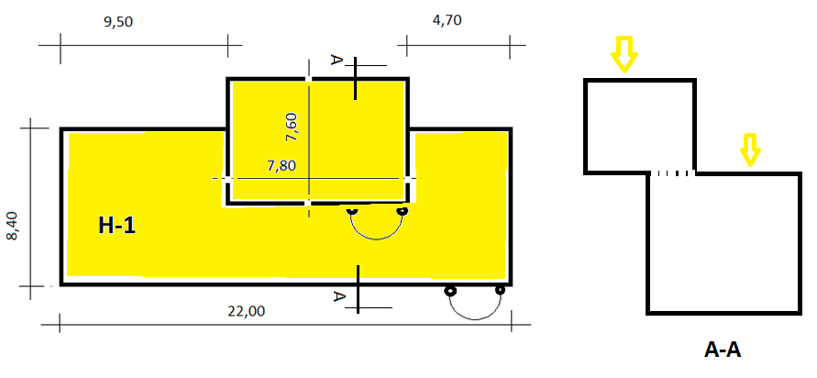
- H-4 Budynek zajezdnia lokomotyw – stropodach płaski nad częścią wysoką z płyt panwiowych żebrowanych ocieplony wełną 5cm i pokryty papą
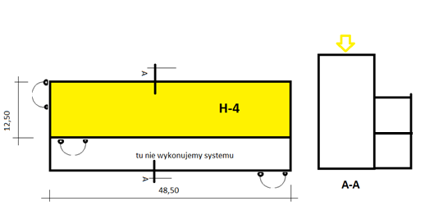
- F-3 budynek gazów technicznych - dach typu lekkiego płaski, kryty blachą, ocieplony wełną i pokryty papą
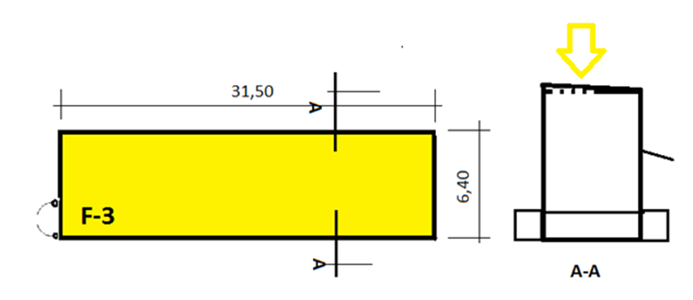

- Wiata magazynowa F-5 – dach dwuspadowy, kryta blachą trapezową
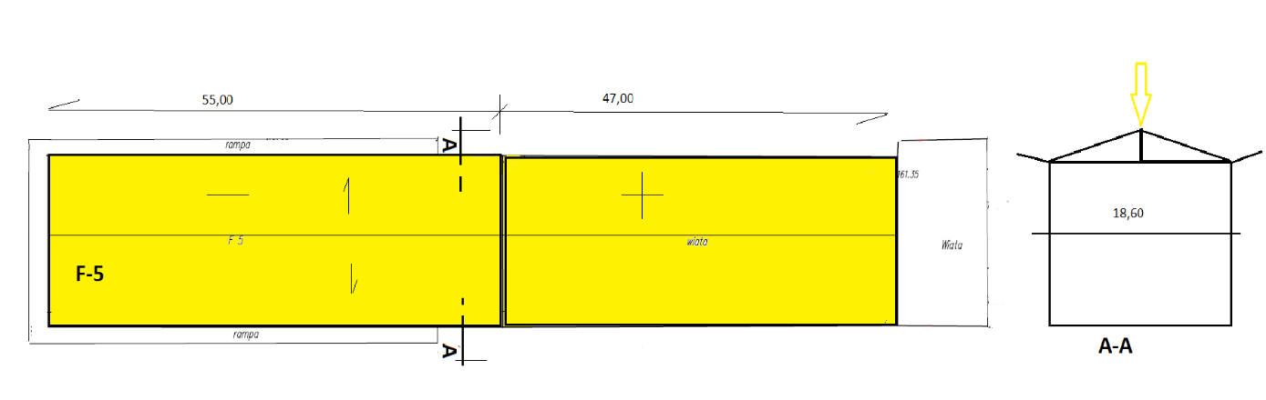
- Przybudówka Q-6 przy hali Q1Q2Q3 – dach płaski z płyt żelbetowych panwiowych, ocieplony wełną ok.5cm, kryty papą

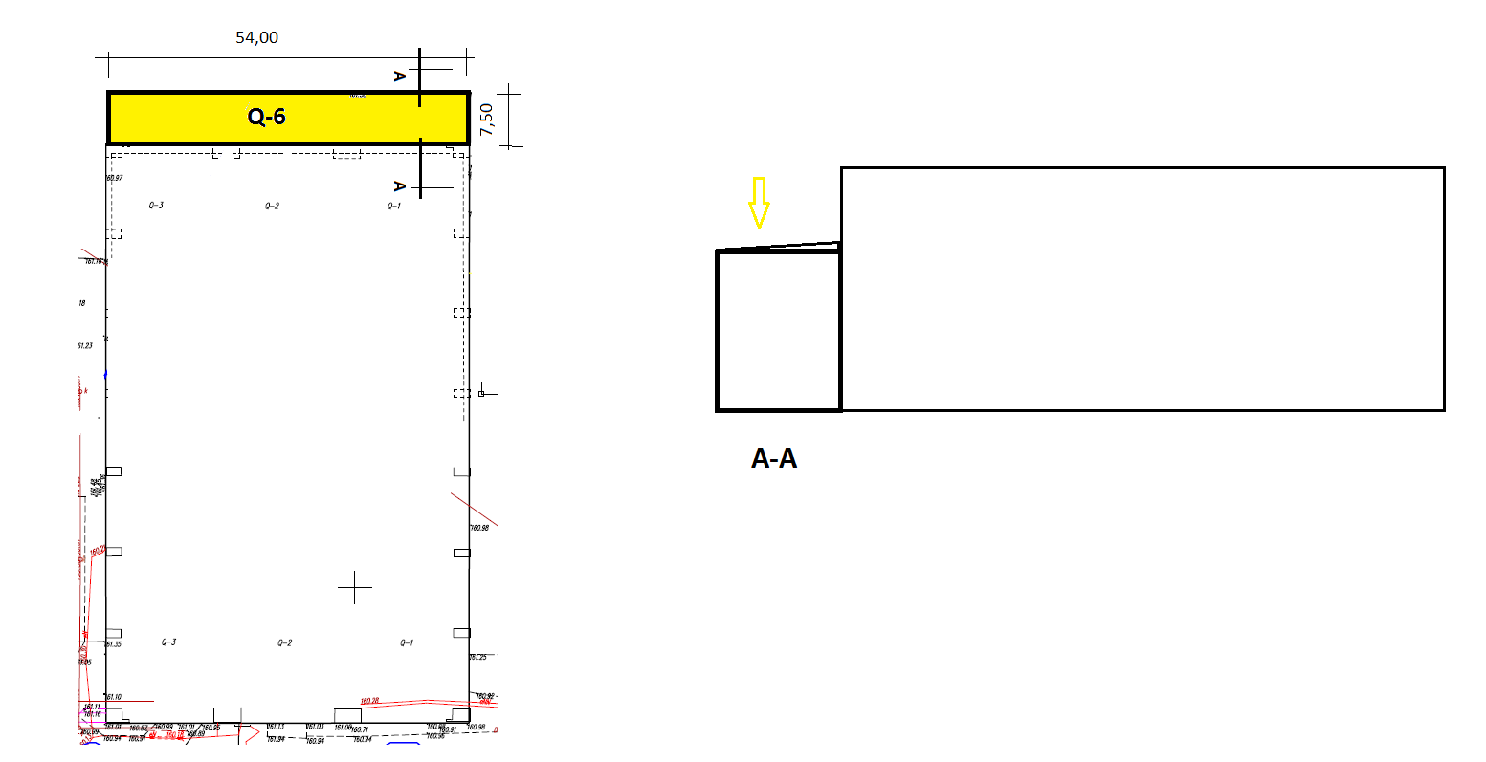

- Wiata magazynowa Q-7 – dach dwuspadowy, kryty blachą trapezową, ocieplony styropianem, pokryty papą
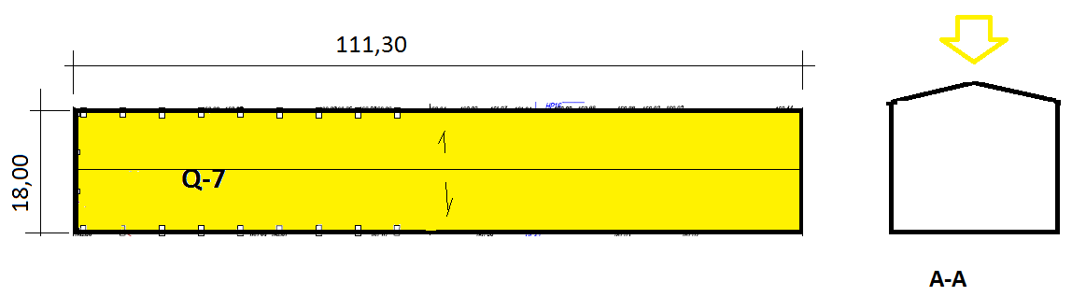
- Budynek biurowy V1V2 – dach płaski, płyty żelbetowe panwiowe, ocieplenie z wełny, pokrycie z papy
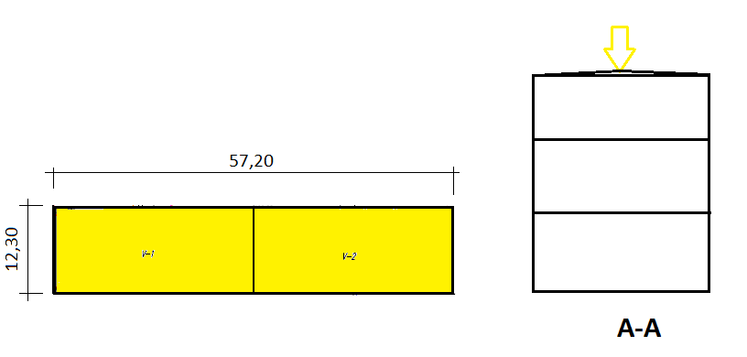
- Budynek magazynowy O-1 dach płaski, płyty żelbetowe panwiowe, ocieplenie z wełny, pokrycie z papy
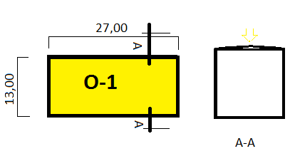
- Budynek magazynowy O-5 dach płaski, płyty żelbetowe panwiowe, ocieplenie z wełny, pokrycie z papy
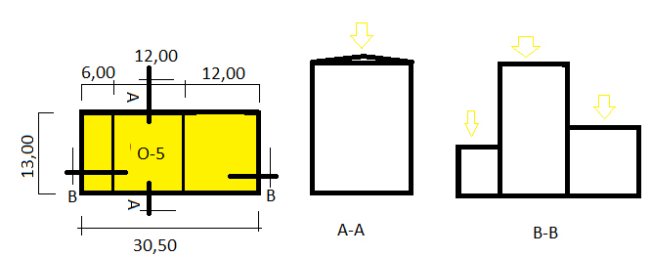
- Budynek biurowy Q-12 - dach płaski, płyty żelbetowe, ocieplenie z wełny, pokrycie z papy
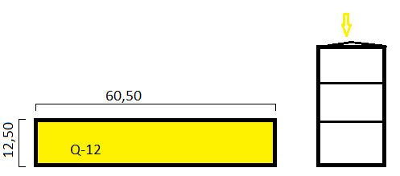

- Budynek warsztatowo-biurowy K-7 - dach płaski, płyty żelbetowe panwiowe i blacha na konstrukcji wsporczej drewnianej (podwójne krycie) (widok płyt od spodu)

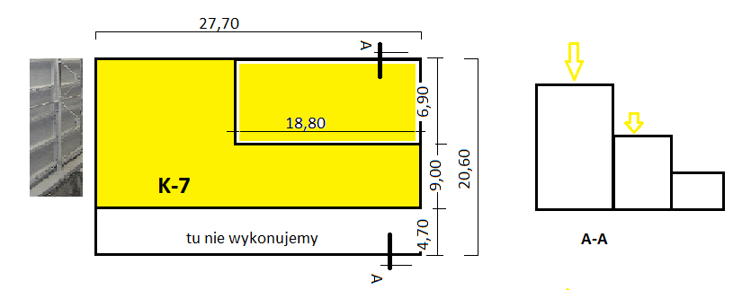
- Wiata stalowa ośmionawowa – kryta blachą na konstrukcji stalowej
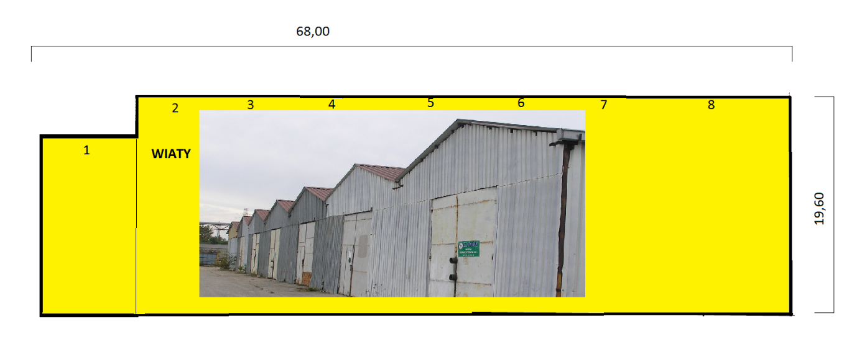

Załącznik nr 6 do ogłoszenia
WZÓR UMOWY

rozporządzenie Parlamentu Europejskiego i Rady (UE) 2016/679 z dnia 27 kwietnia 2016 r. w sprawie ochrony osób fizycznych w związku z przetwarzaniem danych osobowych i w sprawie swobodnego przepływu takich danych oraz uchylenia dyrektywy 95/46/WE (ogólne rozporządzenie o ochronie danych) (Dz. Urz. UE L 119 z 04.05.2016, str. 1)
W przypadku gdy wykonawca nie przekazuje danych osobowych innych niż bezpośrednio jego dotyczących lub zachodzi wyłączenie stosowania obowiązku informacyjnego, stosownie do art. 13 ust. 4 lub art. 14 ust. 5 RODO treści oświadczenia wykonawca nie składa (usunięcie treści oświadczenia np. przez jego wykreślenie).
rozporządzenie Parlamentu Europejskiego i Rady (UE) 2016/679 z dnia 27 kwietnia 2016 r. w sprawie ochrony osób fizycznych w związku z przetwarzaniem danych osobowych i w sprawie swobodnego przepływu takich danych oraz uchylenia dyrektywy 95/46/WE (ogólne rozporządzenie o ochronie danych) (Dz. Urz. UE L 119 z 04.05.2016, str. 1).

